ΕΘΝΙΚΟ ΜΕΤΣΟΒΕΙΟ ΠΟΛΥΤΕΧΝΕΙΟ

ΣΧΟΛΗ ΕΦΑΡΜΟΣΜΕΝΩΝ ΜΑΘΗΜΑΤΙΚΩΝ ΚΑΙ ΦΥΣΙΚΩΝ ΕΠΙΣΤΗΜΩΝ



ΕΡΓΑΣΙΑ ΕΞΑΜΗΝΟΥ ΜΕ ΤΙΤΛΟ:

ΔΙΑΧΥΣΗ ΣΕ ΗΜΙΑΓΩΓΙΜΑ ΥΛΙΚΑ

ΓΙΑ ΤΟ ΜΑΘΗΜΑ ΧΕΙΜΕΡΙΝΟΥ ΕΞΑΜΗΝΟΥ ΤΗΣ ΕΠΙΣΤΗΜΗΣ ΤΩΝ ΥΛΙΚΩΝ

ΥΠΕΥΘΥΝΟΣ: Κος *ΜΙΡΤΑΤ ΜΠΟΥΡΟΥΣΙΑΝ*

ΣΠΟΥΔΑΣΤΗΣ: *ΛΑΠΠΑΣ ΑΘΑΝΑΣΙΟΣ* ΑΡ.ΜΗΤΡΩΟΥ: *09107019*

# Διάχυση σε ημιαγώγιμα υλικά

Η κατασκευή ημιαγωγών ολοκληρωμένων κυκλωμάτων είναι μια τεχνολογία που εφαρμόζει διάχυση στερεάς-κατάστασης. Τα τσιπ ολοκληρωμένου κυκλώματος έχουν διαστάσεις της τάξης 6 mm x 6 mm x 0.4 mm, αποτελώντας έτσι ένα λεπτό τετράγωνο στρώμα. Σε μια απ τις όψεις του τσιπ μπορεί να βρίσκονται μέχρι και δισεκατομμύριο διασυνδεδεμένες ηλεκτρονικές διατάξεις και κυκλώματα.

Το βασικό υλικό των περισσοτέρων ολοκληρωμένων κυκλωμάτων είναι το μονοκρυσταλλικό πυρίτιο, ενώ για την επίτευξη καλύτερης ακόμα λειτουργίας αυτών πρέπει να ενσωματωθούν στο τσιπ πυριτίου μια ή περισσότερες προσμείξεις σε συγκεκριμένες, πολύ μικρών διαστάσεων χωρικές περιοχές ακολουθώντας ένα συγκεκριμένο κάθε φορά, ιδιαιτέρως περίπλοκο και λεπτομερές μοτίβο. Η ατομική διάχυση είναι ένας από τους τρόπους που επιτυγχάνεται αυτό!

Συνήθως, στην διαδικασία της ατομικής διάχυσης για κατασκευή ολοκληρωμένων ημιαγωγών-τσιπ, εφαρμόζονται δύο θερμικές κατεργασίες:

1η) Βήμα *προ-εναπόθεσης:* Διαχέουμε μέσα στο πυρίτιο τα άτομα πρόσμειξης, συχνά από μια αέρια φάση διατηρώντας σταθερή τη μερική πίεση της. Τοιουτοτρόπως, η επιφανειακή συγκέντρωση της προσμείξεις παραμένει σταθερή με τον χρόνο και η συγκέντρωση των προσμείξεων είναι συνάρτηση της θέσης και του χρόνου, σύμφωνα με την εξίσωση:

$$\frac{C_{x}-C_{0}}{C_{s}-C_{0}}=1-erf⁡(\frac{x}{2\sqrt{Dt}})$$

Η κατεργασία προεναπόθεσης εφαρμόζεται συνήθως για θερμοκρασίες στο εύρος από $900°C-1000°C$ και για χρονική διάρκεια που στις τυπικές περιπτώσεις είναι μικρότερη της 1 h.

2η) *Διάχυση drive-in*: Χρησιμοποιείται για τη μεταφορά ατόμων πρόσμειξης βαθύτερα στο πυρίτιο. Αυτό έχει ως αποτέλεσμα να παρέχεται μια πιο κατάλληλη κατανομή συγκέντρωσης χωρίς να αυξηθεί η συνολική περιεκτικότητα σε προσμείξεις. Η διάχυση drive-in πραγματοποιείται σε υψηλότερη θερμοκρασία από αυτή την προεναπόθεσης (μέχρι τους $1200°C$). Ακόμα, για την τελεσφόρηση της διαδικασίας χρειάζεται μια οξειδωτική ατμόσφαιρα, έτσι ώστε να σχηματιστεί ένα στρώμα οξειδίου στην επιφάνεια. Οι ρυθμοί διάχυσης διαμέσου αυτού του στρώματος διοξειδίου του πυριτίου είναι σχετικά αργοί, με αποτέλεσμα πολύ λίγα άτομα πρόσμειξης να διαχέονται προς τα έξω και να ξεφεύγουν απ το πυρίτιο. Στο σχήμα 1 παρουσιάζονται προφίλ της συγκέντρωσης, για αυτήν την διεργασία, που έχουν ληφθεί σε τρείς διαφορετικούς χρόνους. Επιπλέον, στο σχήμα 2 συγκρίνονται (σχηματικά) τα προφίλ συγκέντρωσης για τις διεργασίες προεναπόθεσης και drive-in.

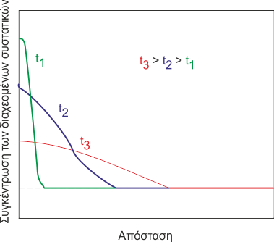

Σχήμα 1

*Προφίλ συγκέντρωσης για διάχυση drive-in σε ημιαγωγούς για τρείς διαφορετικούς χρόνους.*

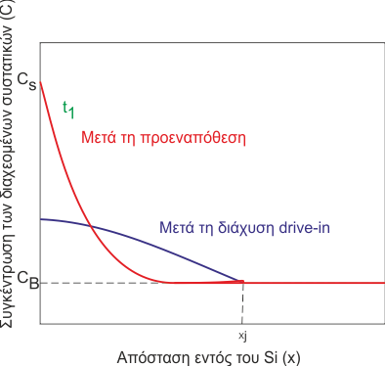

Σχήμα 2

*Προφίλ συγκέντρωσης υπολογισμένα μετά τις κατεργασίες:*

*(1) προεναπόθεσης και*

*(2) διάχυσης drive-in*

*σε ημιαγωγούς.*

*xj: Βάθος διασταύρωσης.*

Προσεγγιστικά δεχόμαστε ότι τα άτομα πρόσμειξης που εισάγονται κατά τη διεργασία προεναπόθεσης περιορίζονται σε ένα πολύ λεπτό στρώμα στην επιφάνεια του πυριτίου, οπότε η λύση που ικανοποιεί τον δεύτερο νόμο του Fick $\frac{∂C}{∂t}=\frac{∂}{∂x}(D\frac{∂C}{∂x})$ για την διάχυση drive-in παίρνει την μορφή:

Όπου Q0 η συνολική ποσότητα των προσμείξεων στο στερεό που εισήχθησαν κατά τη διάρκεια της διεργασίες προεναπόθεσης (αριθμός ατόμων πρόσμειξης/μονάδα περιοχής). Ακόμα, αποδεικνύεται ότι:

$$Q_{0}=2C_{s}\sqrt{\frac{D_{p}t_{p}}{π}}$$

Με: Cs την επιφανειακή συγκέντρωση για το βήμα προεναπόθεσης (σχήμα 2) (διατηρήθηκε σταθερή),

Dp o συντελεστής διάχυσης,

Tp o χρόνος της διεργασίας προεναπόθεσης.

Μια ακόμη σημαντική παράμετρος διάχυσης είναι το λεγόμενο *βάθος διασταύρωσης* (*junction depth)*, *xj.*Αυτό καταδυκνείει το βάθος (δηλαδή το x) στο οποίο η συγκέντρωση της πρόσμειξης είναι ακριβώς ίση με τη συγκέντρωση υποβάθρου για την συγκεκριμένη πρόσμειξη στο πυρίτιο (CB) (Σχήμα 2). Για την διάχυση drive-in το βάθος xj μπορεί να υπολογιστεί χρησιμοποιώντας την έκφραση:

$$x_{j}= \sqrt{\left(4D_{d}t_{d}\right)ln⁡(\frac{Q_{0}}{C_{B}\sqrt{πD_{d}t_{d}}}}$$

Όπου: Dd ο συντελεστής διάχυσης και

Td o χρόνος της διεργασίας διάχυσης drive-in.

## Βιβλιογραφία

**Callister W.D, Rethwisch D.:**: Fundamentals of Materials Science and Engineering